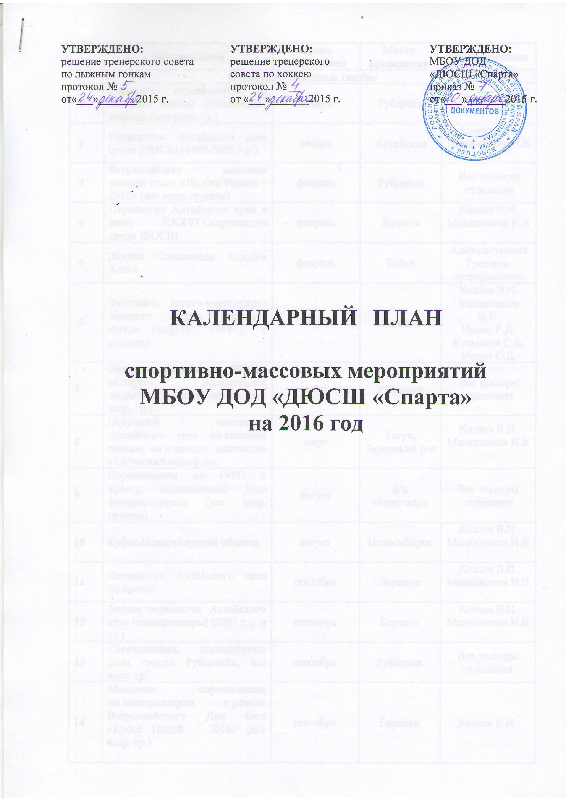

№ п/п | Мероприятия | Сроки проведения | Место проведения | Ответственные
Отделение «Лыжные гонки»
1 | Городские соревнования по лыжным гонкам «Новогодние старты» (все возр. гр.) | январь | Рубцовск |  | Все тренеры отделения
2 | Первенство Алтайского края среди ДЮСШ (1998-2003 г.р.) | январь | Алтайское |  | Козлов В.И.  Мананников И.В.
3 | Всероссийская массовая лыжная гонка «Лыжня России – 2016» (все возр. группы) | февраль | Рубцовск |  | Все тренеры отделения
4 | Первенство Алтайского края в зачёт XXXVI Спартакиады среди ДЮСШ | февраль | Заринск |  | Козлов В.И.  Мананников И.В.
5 | Зимняя Олимпиада городов Алтая | февраль | Бийск |  | Администрация  Тренеры-преподаватели
6 | Фестиваль детско-юношеского лыжного спорта учащихся Алтая (возр.гр. 1998г.р и младше) | март | Барнаул |  | Козлов В.И.  Мананников И.В.  Цапко Р.Д.  Кузьмина С.В.  Мороз С.Д.
7 | Открытое первенство ДЮСШ «Спарта», посвящённое закрытию зимнего сезона (все возр. гр.) | март | Рубцовск |  | Все тренеры отделения
8 | Открытый чемпионат Алтайского края по лыжным гонкам на длинные дистанции «Тягунский марафон» | март | Тягун, Заринский р-н |  | Козлов В.И.  Мананников И.В.
9 | Соревнования по ОФП и кроссу, посвящённые Дню физкультурника (все возр. группы) | август | б/о «Кристалл» |  | Все тренеры отделения
10 | Кубок Новосибирской области | август | Новосибирск |  | Козлов В.И.  Мананников И.В.
11 | Первенство Алтайского края по кроссу | сентябрь | Барнаул |  | Козлов В.И.  Мананников И.В.
12 | Летнее первенство Алтайского края (лыжероллеры) (2001 г.р. и ст.) | сентябрь | Барнаул |  | Козлов В.И.  Мананников И.В.
13 | Соревнования, посвящённые Дню города Рубцовска, все возр. гр. | сентябрь | Рубцовск |  | Все тренеры отделения
14 | Массовые соревнования по лыжероллерам в рамках Всероссийского Дня бега «Кросс Наций – 2016» (все возр. гр.) | сентябрь | Барнаул |  | Козлов В.И.
15 | Всероссийский День бега «Кросс Наций – 2016» (все возр. гр.) | сентябрь | Рубцовск |  | Все тренеры-преподаватели
16 | Первенство Алтайского края по ОФП и кроссу среди ДЮСШ (1999 г.р. и мл.) | октябрь | Заринск |  | Козлов В.И.  Мананников И.В.
17 | Открытое личное первенство Заринского района (1998-2005 г.р.) | ноябрь | Тягун,  Заринский р-н |  | Козлов В.И.  Мананников И.В.
18 | Открытие сезона. Гонка сильнейших (1999-2000 г.р.) | ноябрь | Барнаул |  | Козлов В.И.
19 | Открытие сезона (все возр. группы) | декабрь | Рубцовск |  | Все тренеры отделения
20 | Традиционные лыжные эстафеты на призы газеты «Алтайская правда» (1999г.р. и мл.) | декабрь | Барнаул |  | Козлов В.И.  Мананников И.В.
21 | Первенство Алтайского края среди ДЮСШ (1999-2004 г.р.) | декабрь | Ребриха |  | Козлов В.И.  Мананников И.В.
22 | Новогодняя гонка «Светлая лыжня» (все возр. гр.) | декабрь | Барнаул |  | Козлов В.И.
Отделение «Хоккей»
1 | Краевой финал соревнований на призы клуба «Золотая шайба» (2000-2001 г.р.) | январь | Заринск | Морозов А.Ю.
2 | Краевой финал соревнований на призы клуба «Золотая шайба» (2002-2003 г.р.) | январь | Заринск | Бурчак С.Н.
3 | Краевой финал соревнований на призы клуба «Золотая шайба» (2004-2005 г.р.) | январь | Славгород | Милосердов С.Б.
4 | Первенство Алтайского края среди ДЮСШ 1998-1999г.р. и 2000-2001г.р. | январь | Барнаул | Морозов А.Ю.
5 | 2 этап первенства Алтайского края (1998-1999г.р.) | февраль | Заринск | Морозов А.Ю.
6 | 2 этап первенства Алтайского края (2000-2001 г.р.) | февраль | Заринск | Морозов А.Ю.
7 | 2 этап первенства Алтайского края (2002-2003 г.р.) | февраль | Славгород | Бурчак С.Н.
8 | 2 этап первенства Алтайского края (2004-2005 г.р.) | февраль | Славгород | Милосердов С.Б.
9 | Кубок ЗАО «Рубцовский литейный комплекс» (2002 г.р.) | декабрь | Рубцовск | Бурчак С.Н.
10 | «Кубок Главы г. Рубцовска» (2004-2005 г.р.) | февраль | Рубцовск | Милосердов С.Б.
11 | Финал Всероссийских соревнований «Золотая шайба» | март | По назначению
12 | Закрытие зимнего сезона (все возр. группы) | март | Рубцовск | Все тренеры отделения
13 | Матчевые встречи по футболу среди команд отделения «Хоккей», посвящённые Дню физкультурника (все возр. группы) | август | ДОЛ имени Г.С. Титова | Все тренеры отделения
14 | Соревнования, посвящённые Дню города Рубцовска (все возр. гр.) | сентябрь | Рубцовск | Все тренеры отделения
15 | Всероссийский День бега «Кросс Наций – 2016» | сентябрь | Рубцовск | Все тренеры отделения
16 | Открытие зимнего сезона (все возр. группы) | ноябрь | Рубцовск | Все тренеры отделения
17 | Первенство Алтайского края (1999-2001 г.р.) | декабрь | Барнаул | Морозов А.Ю.
18 | Первенство Алтайского края -2002-2003г.р. | декабрь | Славгород | Бурчак С.Н.
19 | Первенство Алтайского края (2004г.р – 2005г.р..) | декабрь | Заринск | Милосердов
20 | Турнир памяти Н.И. Тараканова (2000-2001 г.р.) | декабрь | Рубцовск | Морозов А.Ю.

